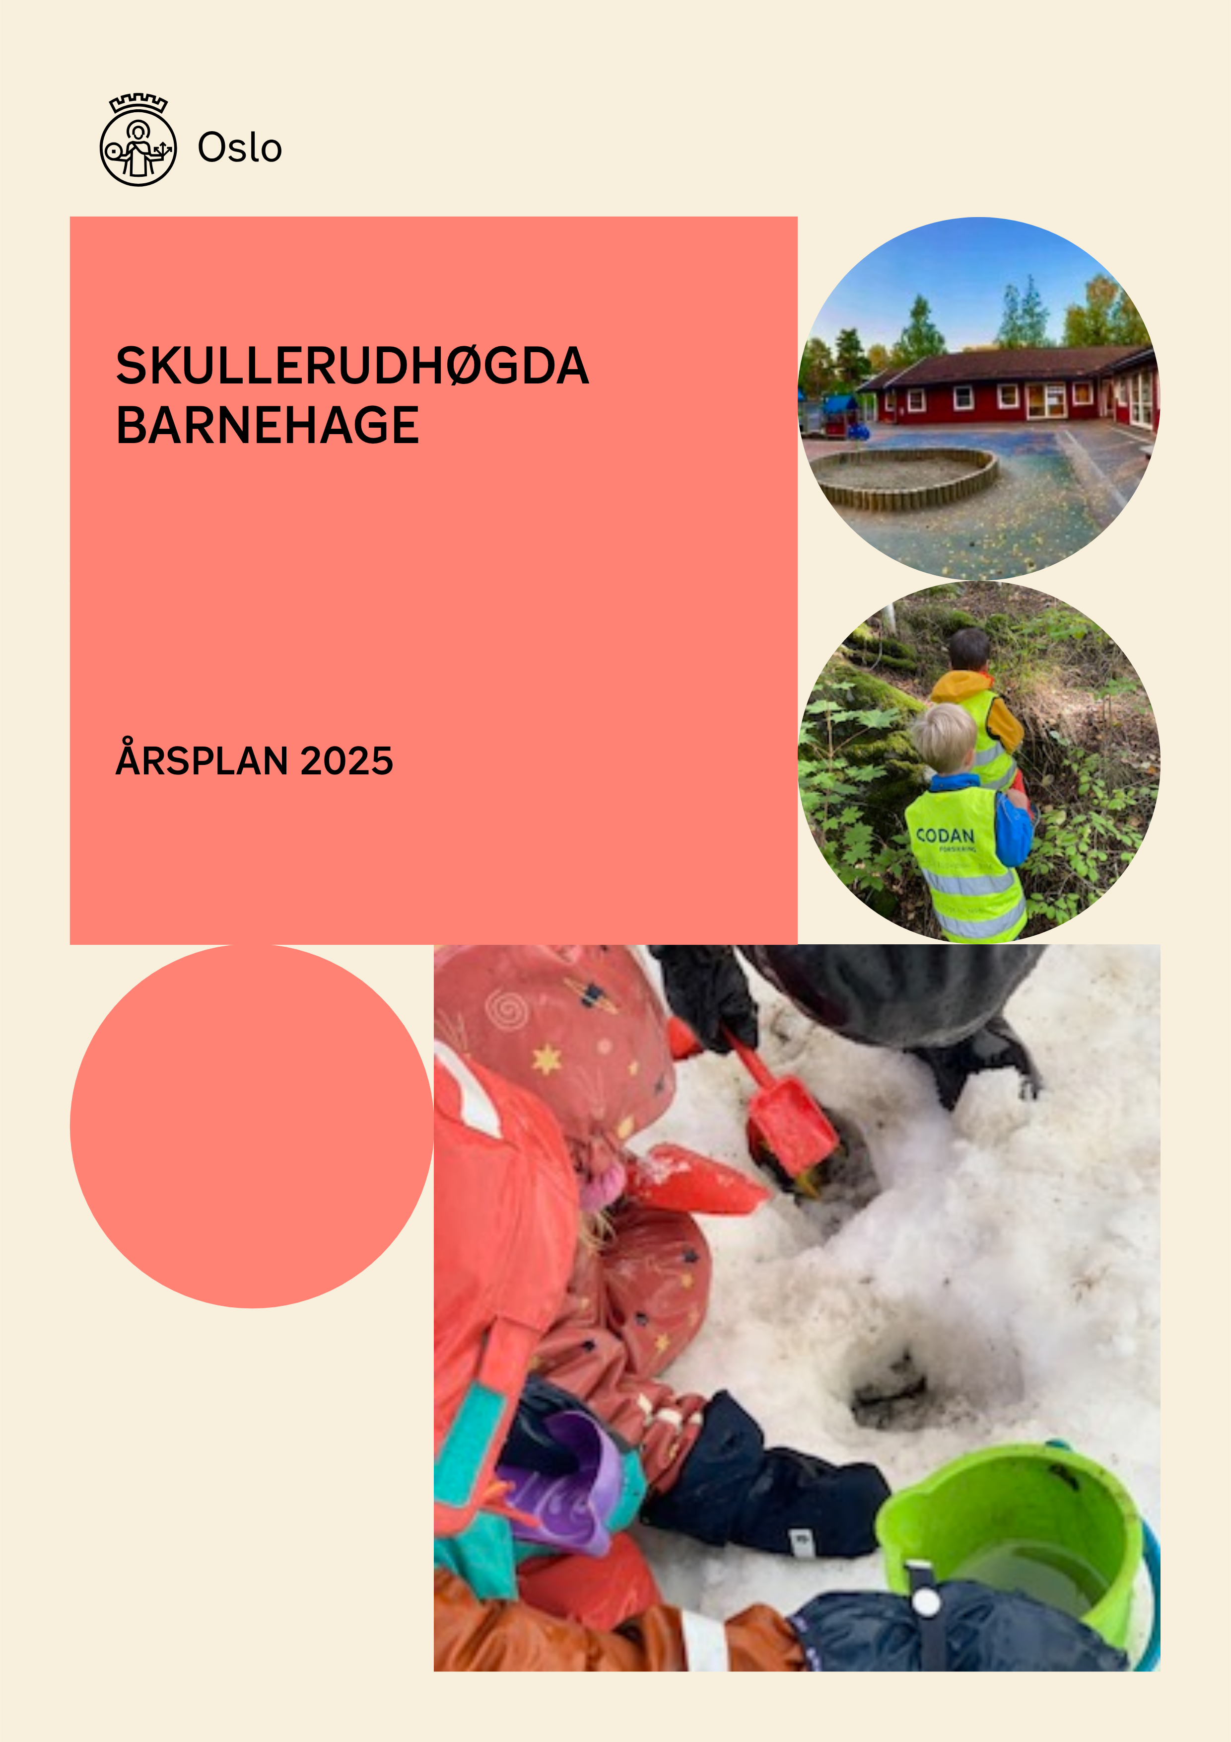

Innhold

1 Om årsplanen og kommunens mål for barnehagene 3

2 Om barnehagen 3

3 Tilvenning 3

4 Vennskap og fellesskap 3

5 Lek 4

6 Læring 4

7 Kommunikasjon og språk 4

8 Digital praksis 5

9 Samarbeid og sammenheng mellom skole og barnehage 5

10 Omsorg 6

11 Medvirkning 6

12 Danning 7

13 Planlegging, vurdering og dokumentasjon 7

## **1 Om årsplanen og kommunens mål for barnehagene**

Barnehagen skal ivareta barnas behov for omsorg og lek samt fremme læring og danning. Barnehagens innhold skal være allsidig, variert og tilpasset det enkelte barn og barnegruppen. Barnets beste skal alltid være et overordnet mål.

Denne årsplanen skal vise hvordan barnehagen jobber for å oppfylle kravene i den nasjonale rammeplanen for barnehagens innhold og oppgaver. Årsplanen skal også beskrive hvordan vi jobber for å nå Oslo kommunes felles målsetninger for barnehagene:

* Andelen barn som går i barnehage, øker
* Alle i barnehage, skole og opplæring får et tilbud som fremmer utvikling, læring og gir et godt grunnlag for videre studier og arbeid
* Barn og unge møter tilgjengelige og sammenhengende tjenester som forebygger og forhindrer ungt utenforskap
* Barnehager og skoler bidrar til grønne, levende nærmiljøer og er tilgjengelige for innbyggere og frivillighet
* Barn, elever, lærlinger og ansatte har et trygt og inkluderende lærings- og arbeidsmiljø
* Barnehagebarn, elever og lærlinger møter medarbeidere med riktig kompetanse

Målsetningene på barnehageområdet skal bidra til at kommunen når de overordnede kommunemålene:

1. Oslo gir alle like muligheter til å lære, utvikle seg, og ​leve gode liv
2. Oslo er grønn og levende
3. Oslo er nyskapende og attraktiv
4. Oslo er åpen, inkluderende og trygg
5. Oslo er veldrevet og leverer innbyggerorienterte og sammenhengende tjenester

## **2 Om barnehagen**

Skullerudhøgda foreldrelagsbarnehage SA er privat og eies av foreldrene. Det øverste organet i barnehagen er eierstyret. Eierstyret består av 4-5 foreldre som er valgt inn fra Årsmøte, to ansatte og styrer. I 1996 ble barnehagen ferdigstilt av Trygge barnehager. Vi ligger i nærheten av et boligområde og skogen er vår nærmeste nabo, det er kort vei til transportmidler. Barnehagen består av fire avdelinger. Askeladden 18 barn fra 3-6 år, Tyrihans 16 barn fra 2-6 år, Veslefrikk 9 barn fra 0-3 år og Tommeliten 12 barn fra 0-3 år. Det jobber tre/fire voksne per avdeling. Alle avdelingene har utdannet barnehagelærere. De ansatte har lang fartstid i barnehagen, og hos oss er det mye humor og glede.

## **3 Tilvenning**

* Barnehagen skal i samarbeid med foreldrene legge til rette for at barna kan få en trygg og god start i barnehagen. Se «Oslostandard for tilvenning i barnehagen».

**Våre tiltak for å sikre en trygg og god tilvenning:**

1. Vi gir tydelig og grundig informasjon til foreldrene om rutiner for oppstart og tilvenning.

2. Vi opprettholder en tett og åpen dialog med foreldrene gjennom hele tilvenningsperioden for å sikre at barnas behov blir ivaretatt.

3. Vi legger til rette for en trygg og god oppstart for barnet, uavhengig av tidspunkt på året.

4. Vi samarbeider på tvers av avdelingene for å sikre en smidig overgang og trygghet for barna når de bytter miljø.

## **4 Vennskap og fellesskap**

* I barnehagen skal alle barn få oppleve seg selv som verdifulle, få venner og bidra i et sosialt fellesskap.
* Barnehagen skal forebygge, avdekke og stoppe mobbing og krenkelser.
* Barnehagen skal fremme likestilling, og motvirke alle former for diskriminering.

**Våre tiltak for å oppnå dette i år:**

1. **Bevisste voksne som modeller**
   * Vi jobber kontinuerlig med våre egne holdninger og praksis for å sikre at vi er gode rollemodeller for barna.
   * Personalet deltar i refleksjonsmøter for å styrke bevisstheten om hvordan vi kan fremme inkluderende samhandling og positivt samspill.
2. **Inkludering av alle barn**
   * Vi sørger for at alle barna blir inkludert i lek og aktiviteter, med særlig oppmerksomhet på dem som kan ha utfordringer med å delta.
   * Vi bruker planlagte strategier for å skape rom for barns initiativer og ideer i fellesskapet.
3. **Å bli sett og hørt**
   * Vi jobber målrettet for at hvert barn skal oppleve å bli sett og hørt, både i små og store grupper.
   * Barna oppmuntres til å delta aktivt og bidra med sine unike styrker og interesser i fellesskapet.
4. **Anerkjennelse og støtte**
   * Vi legger vekt på en anerkjennende og støttende væremåte, både mellom voksne og barn, og barna imellom.
   * Gjennom daglige observasjoner og samtaler identifiserer vi situasjoner som kan kreve ekstra støtte for å sikre trivsel og vennskap.
5. **Forebygging av mobbing og krenkelser**
   * Vi er årvåkne for å oppdage og handle raskt på eventuelle tegn til mobbing eller krenkelser.
   * Vi tilrettelegger for temaarbeid som fremmer empati, vennskap og respekt for mangfold.

## 

## **5 Lek**

* Leken skal ha en sentral plass i barnehagen, og lekens egenverdi skal anerkjennes.
* Barnehagen skal ha et fysisk miljø som støtter barnas utvikling og sosiale og språklige samhandling.
* Barnehagen skal legge til rette for et inkluderende miljø der alle barna kan oppleve glede og engasjement gjennom lek.

**Våre tiltak for å oppnå dette i år:**

1. **Skape et inkluderende lekemiljø**
   * Vi jobber målrettet for å skape et miljø der alle barn føler seg velkomne og inkludert i leken, slik at de kan oppleve lekeglede og mestring.
2. **Aktiv og engasjert deltakelse fra de voksne**
   * Vi er til stede og deltar aktivt i barnas lek, både som støttespillere og medlekere, for å styrke barnas trivsel, relasjoner og utvikling.
3. **Tilrettelegging av leker og materiell**
   * Vi sørger for at leker og materiell er lett tilgjengelig og tilpasset barnas interesser og utviklingsnivå, for å inspirere til kreativ og variert lek.
4. **Fokus på kommunikasjon og samarbeid**
   * Vi legger vekt på god kommunikasjon i leken, og støtter barna i å uttrykke seg og samarbeide med andre, slik at leken blir en positiv og lærerik opplevelse for alle.

### 6 Læring

* Barna skal oppleve et stimulerende og utforskende miljø som fremmer nysgjerrighet og lærelyst.
* Barnehagen skal sørge for utvikling og progresjon innenfor alle fagområdene i rammeplanen.
* Barnehagen skal støtte og berike barnas initiativ, samtidig som den gir dem utfordringer og tiltro til egne evner.

**Våre tiltak for å oppnå dette i år:**

1. **Styrke barnas læring i hverdagen:**
   * Legge til rette for både uformelle og formelle læringssituasjoner som gir barna muligheter til å utforske, stille spørsmål og fordype seg i temaer som interesserer dem.
2. **Fokusere på barnas interesser:**
   * Være bevisst på og aktivt observere barnas interesser og engasjement for å kunne tilpasse aktiviteter som styrker deres nysgjerrighet og mestringsfølelse.
3. **Gi varierte opplevelser og erfaringer:**
   * Sikre at alle barn får tilgang til likeverdige muligheter til å oppleve nye og varierte aktiviteter, som gir dem ulike perspektiver og stimulerer utvikling på tvers av fagområdene.
4. **Motivere og støtte barna i deres læring:**
   * Oppmuntre barna til å lære gjennom lek, utforskning og problemløsning, samtidig som de får støtte til å utvikle selvtillit og tro på egne evner.

## 

## **7 Kommunikasjon og språk**

* Barnehagen skal støtte barns bruk av språk som redskap for å tenke og gi uttrykk for egne meninger og følelser.
* Alle barn skal få god språkstimulering gjennom barnehagehverdagen.
* Barnehagen skal fange opp og støtte barn som trenger ekstra støtte i sin språkutvikling. Se «Oslostandard for et inkluderende leke- og språkmiljø».

**Våre tiltak for å oppnå dette i år:**

1. **Skape felles opplevelser:**
   * Tilrettelegge for felles aktiviteter og opplevelser som gir grunnlag for gode samtaler og refleksjon i etterkant.
2. **Tilgang til bøker:**
   * Sørge for et bredt utvalg av bøker som er lett tilgjengelig og synlig i avdelingene, for å oppmuntre til lesing og samtaler rundt tekst.
3. **Leke med språket:**
   * Integrere lek med språklyder, rim og rytme i hverdagssituasjoner, samlingsstunder og andre voksenstyrte aktiviteter.
4. **Bruk av visuelle hjelpemidler:**
   * Aktivt bruke konkreter, bilder, leker og spill for å styrke barnas språkforståelse.
5. **Støtte det nonverbale språket:**
   * Fange opp og benevne nonverbal kommunikasjon, samt bruke dette som en inngang til å bygge barnas ordforråd og språkforståelse.
6. **Ekstra støtte for språklig utvikling:**
   * Tilby egne språkgrupper og tilpasset voksenstøtte i lek og samtaler for barn med kommunikasjonsvansker, forsinket språkutvikling eller som er lite språklig aktive.

## 

## **8 Digital praksis**

* Barnehagen skal gi barna mulighet til å bruke digitale verktøy og teknologi i lek, læring og kreative prosesser.
* Barnehagen skal bidra til at barna utvikler en begynnende etisk forståelse knyttet til digitale medier.
* Barnehagens ansatte skal utøve god digital dømmekraft i samarbeid med foresatte.

**Våre tiltak for å oppnå dette i år:**

1. **Bruk av digitale verktøy til kunnskapsinnhenting:**
   * Vi integrerer digitale ressurser for å gi barna muligheter til å utforske og lære om verden rundt dem.
2. **Støtte i språkopplæring gjennom visualisering:**
   * Vi benytter iPad og andre digitale verktøy for å visualisere ord og begreper, spesielt for barn som har behov for ekstra støtte i språkforståelsen.
3. **Dokumentasjon av opplevelser og aktiviteter:**
   * Vi tar bilder og filmer av barna under turer, kreative prosesser og daglige aktiviteter.
4. **Kommunikasjon og dokumentasjon til foresatte:**
   * Vi bruker digitale plattformer til å dokumentere barnas utvikling og opplevelser, og deler dette regelmessig med foresatte for å styrke dialogen mellom hjem og barnehage.

## 

## **9 Samarbeid og sammenheng mellom skole og barnehage**

* Barnehagen skal i samarbeid med foresatte og skolen legge til rette for at barnet får en trygg og god overgang fra barnehage til skole. Se «Oslostandard for samarbeid og sammenheng mellom barnehage, skole og AKS».
* Barnehagen skal legge til rette for at barna har med seg erfaringer, kunnskaper og ferdigheter som gir dem et godt grunnlag for å begynne på skolen.

**Våre tiltak for å oppnå dette i år:**

1. **Overgangssamtaler:**

* Vi gjennomfører overgangssamtaler med nærskolen ved behov.

1. **Foreldresamarbeid:**
   * Vi inviterer foresatte til en samtale før overgangsmøtet med skolen. I møtet innhenter vi samtykke til å dele relevant informasjon om barnet.
2. **Informasjonsdeling:**
   * Vi fyller ut og overleverer skjemaer med nødvendig informasjon om barnet til skolen barnet skal begynne på.
3. **Skolebesøk:**
   * Vi organiserer skolebesøk i mai eller juni, der barna får bli kjent med skolens miljø.
4. **Forberedelser for skolestartere:**
   * Vi tilrettelegger egne aktiviteter og opplegg for barn som skal begynne på skolen. Dette inkluderer praktiske øvelser og sosial trening.
5. **Selvstendighetstrening:** 
   * Vi legger vekt på selvstendighetsferdigheter som påkledning, matpakking, og andre ferdigheter som er viktige for skolestart.
6. **Utforsking av skolens uteområde:**
   * Vi besøker jevnlig uteområdet til nærskolen for å gjøre barna kjent med området og gi dem en trygg tilvenning.

## **10 Omsorg**

* Barnehagen skal legge til rette for at alle barn kan knytte seg til personalet og til hverandre.
* I barnehagen skal alle barna bli sett, forstått, respektert og få den hjelp og støtte de har behov for.
* Barnehagen skal forebygge og avdekke omsorgssvikt, vold og seksuelle overgrep. Se Oslostandard for samarbeid mellom helsestasjon, barnehage og barneverntjenesten.

**Våre tiltak for å oppnå dette i år:**

1. **Individuell tilpasning:**
   * Vi fokuserer på å møte hvert enkelt barn ut fra deres unike behov og sikre at de blir sett som selvstendige individer.
2. **Empatisk tilstedeværelse:**
   * Personalet er oppmerksomme, lytter aktivt og viser forståelse for barnas perspektiver og opplevelser.
3. **Refleksjon i samspill:**
   * De voksne stimulerer barnets naturlige undring og nysgjerrighet ved å reflektere sammen med barnet og oppmuntre til å utforske egne tanker.
4. **Positiv grensesetting:**
   * Vi legger vekt på å sette grenser på en tydelig, men respektfull og støttende måte.
5. **Respekt og mangfold:**
   * Vi skaper et miljø som fremmer respekt for menneskeverd og verdsetter forskjellighet som en ressurs.
6. **Oppfordring til selvstendighet:**
   * Barna oppmuntres til å tenke kritisk, stille spørsmål, søke kunnskap og stå opp for seg selv og andre.
7. **Gode voksenrelasjoner:**
   * De voksne fungerer som trygge samtalepartnere, medspillere og veiledere som gir barna støtte til å utvikle seg både sosialt og emosjonelt.

## **11 Medvirkning**

* Barn skal delta i demokratiske prosesser og ha innflytelse på det som skjer i barnehagen. Barnas medvirkning må tilpasses individuelle forutsetninger og behov.
* Barnehagen skal ivareta foresattes rett til medvirkning, og samarbeidet skal alltid ha barnas beste som mål.

**Våre tiltak for å oppnå dette i år:**

1. **Skape et inkluderende fellesskap:**
   * De voksne tilrettelegger for aktiviteter som fremmer samarbeid og læring, og tilpasser tilbudet til barns ulike behov.
2. **Lytte til barnas synspunkter:**
   * Barns meninger blir aktivt hørt og tatt på alvor, både verbalt og nonverbalt.
3. **Vær lydhør for alle ytringer:**
   * Voksne er oppmerksomme på barnas kroppsspråk og følelser, og gir dem ulike måter å uttrykke seg på.
4. **Fleksibilitet i aktivitetene:**
   * Planer justeres etter barnas interesser og ønsker, slik at de føler eierskap og engasjement.
5. **Dialog med foreldrene:**
   * Vi oppmuntrer til regelmessig dialog, både gjennom samtaler og informasjon om planer og aktiviteter.
6. **Tydelig informasjon til foreldrene:**
   * Foreldrene får jevnlig oppdateringer om barnehagens aktiviteter og eventuelle endringer, f.eks. via digitale plattformer eller informasjonsbrev.

## 

## **12 Danning**

* Barnehagen skal støtte barnas utvikling av egen identitet og bidra til at barna utvikler positiv selvfølelse.
* Barnehagen skal legge til rette for at barna utvikler kritisk tenkning og etisk dømmekraft.
* Barnehagen skal fremme samhold og solidaritet samtidig som individuelle uttrykk og handlinger skal verdsettes og følges opp.

**Våre tiltak for å oppnå dette i år:**

1. Vi tilpasser læringsmiljøet til hvert barns unike behov og gir dem muligheten til å uttrykke seg som enkeltindivider.
2. De voksne er oppmerksomme, lytter aktivt og ser situasjoner fra barnas perspektiv for å skape et inkluderende fellesskap.
3. Gjennom å reflektere sammen med barna, stimulerer vi deres nysgjerrighet og tenkning, og legger til rette for undring og spørsmål.
4. Vi setter tydelige, men positive grenser som støtter barnas utvikling av ansvarlighet og respekt for seg selv og andre.
5. Vi skaper et inkluderende miljø som bygger respekt for menneskeverd og aksept for mangfold, og der barn opplever trygghet i å være ulike.
6. Barna utfordres til å tenke selvstendig, stille spørsmål, søke kunnskap, og reflektere både for seg selv og på vegne av andre.
7. De voksne fungerer som gode samtalepartnere, samhandlingspartnere og veiledere, som støtter barnas utvikling på et personlig og sosialt nivå.

## 

## **Planlegging, vurdering og dokumentasjon**

* Barnehagen skal planlegge, vurdere og dokumentere det pedagogiske arbeidet.

**Våre tiltak for å oppnå dette i år:**

1. **Månedsplaner og vurdering**:
   * Hver måned publiseres en oppdatert månedsplan på barnehagens hjemmeside, som beskriver det pedagogiske arbeidet og aktivitetene. Etter hver måned vurderes barnehagens mål og tema for å sikre fremdrift i læringsmålene.
2. **Avdelingsmøter og planlegging**:
   * Vi holder regelmessige avdelingsmøter hvor vi diskuterer barnas utvikling og tilpasser det pedagogiske arbeidet etter individuelle behov. I tillegg planlegger og vurderer vi kontinuerlig vårt arbeid på avdelingsledermøter, personalmøter og planleggingsdager.
3. **Foreldresamtaler og dokumentasjon**:
   * I foreldresamtalene deler vi og vurderer barnets utvikling, fremgang og utfordringer. Dokumentasjonen benyttes aktivt for å synliggjøre det pedagogiske arbeidet og sikre helhet og progresjon i barns læring.

Fastsatt av SU: 19.02.2025

Barnehagens styrer: Lisbeth Nordskag

Barnehagens nettside: skullerudhogda.barnehage.no